Продивинутые темы

Часть 3

Казанчеев Сергей Ильич

Содержание

# 1 Цель работы

Прохождение третьей части внешнего курса stepik

# 2 Выполнение лабораторной работы

Задание 1

Чтобы выйти из редактора vim нужно нажать ” : “, затем”q”, затем “Еnter”

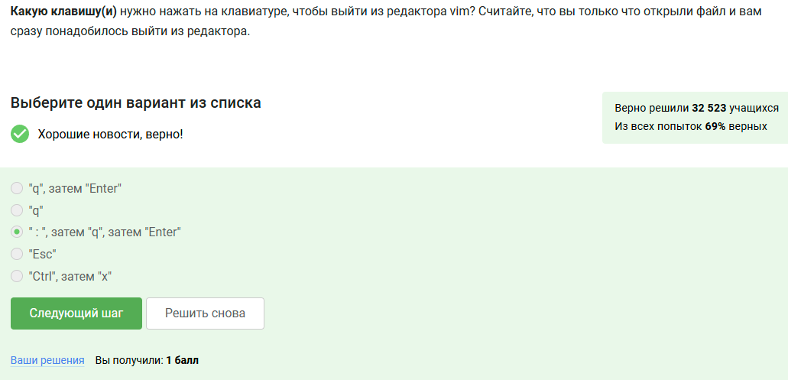

sc1

Задание 2

Главное различие между word и WORD чтобы попасть в конец строки нужно совершить меньше нажатий на W чем на w

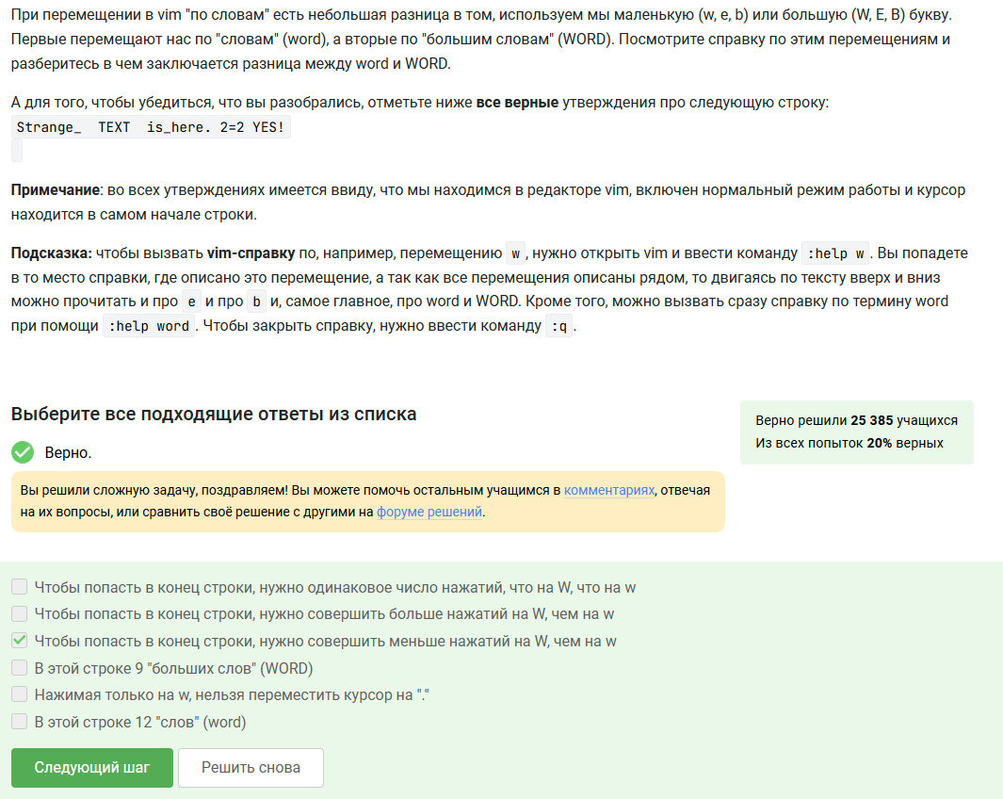

sc2

Задание 3

Чтобы отредактировать данный текст one two three four five в three four four four five нам понадобится

1)d2w$$bifour four <> 2)ddithree four four four five <> 3)d2wwifour four <>

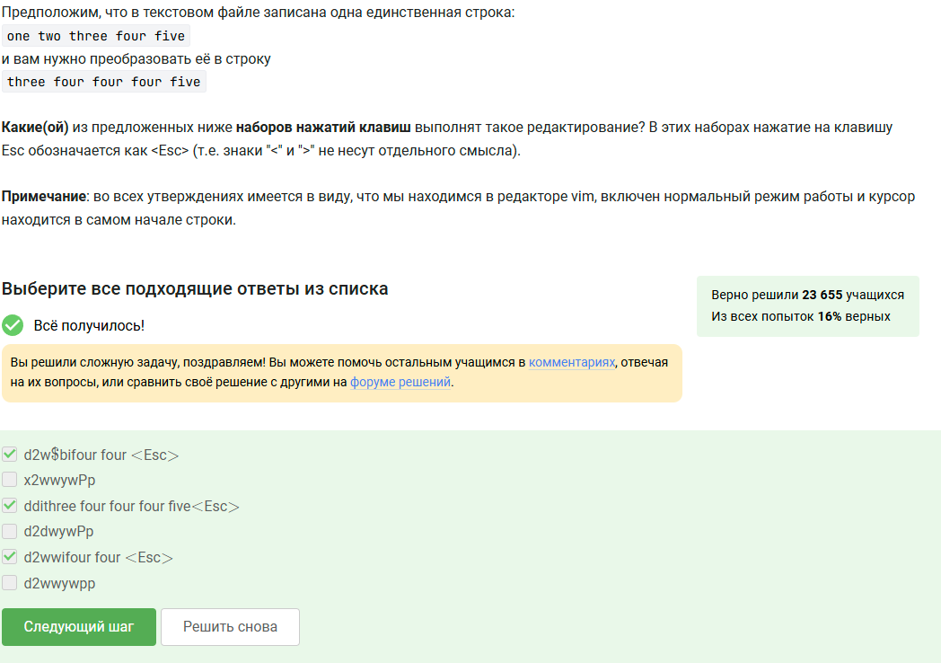

sc3

Задание 4

Чтобы заменить слово Windows на Linux нам понадобится команда

сама команда :%s/Windows/Linux

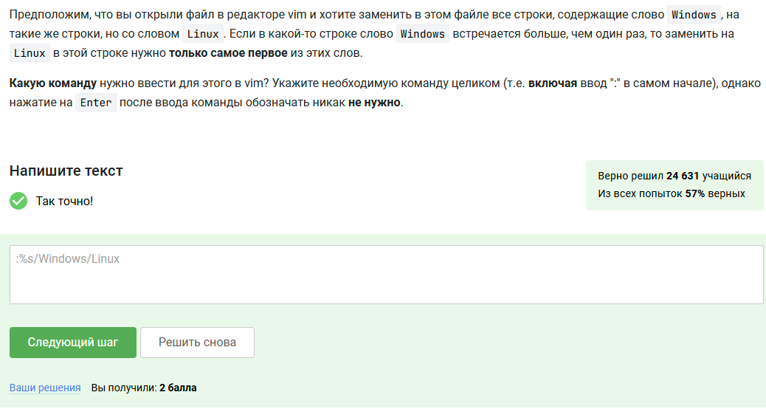

sc4

Задание 5

Существует третий режим vim - режим выделения

1)Режим выделения открывается из нормального режима по нажатию “v” 2)В режиме выделения можно использовать команды d (удалить) и y (скопировать) 3)Выйти из режима выделения можно, нажав клавишу Esc два раза 4)В режиме выделения можно использовать команды перемещения (например, W, e, $, и др.)

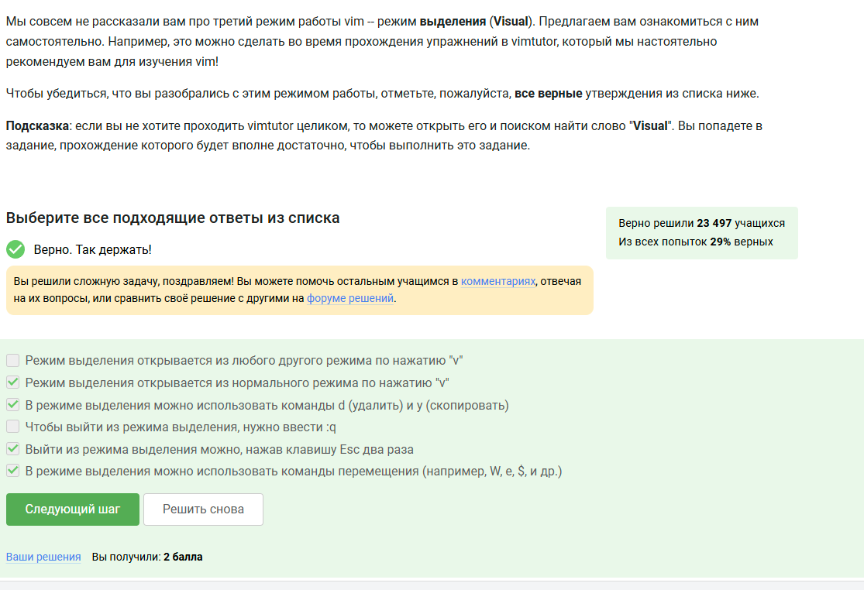

sc5

Задание 6

Только C

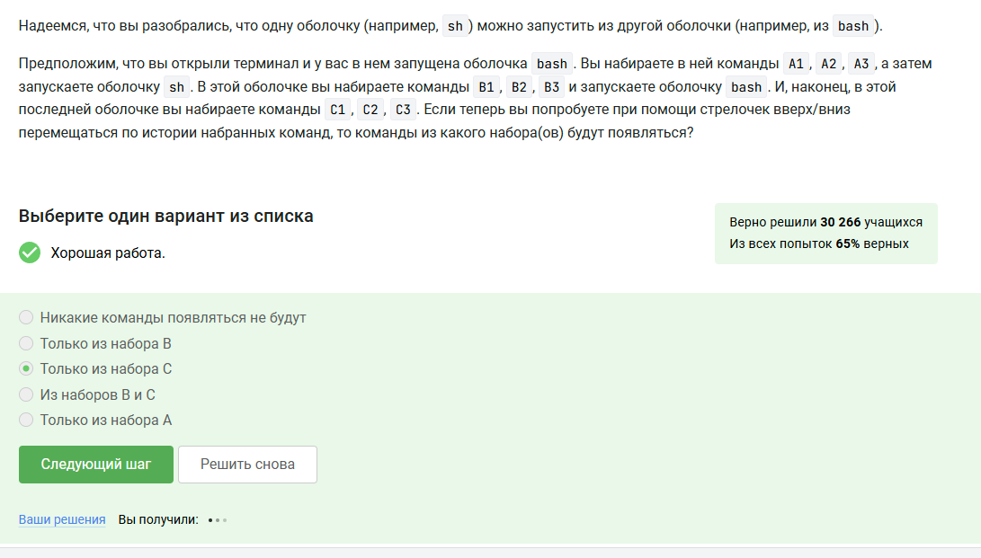

sc6

Задание 7

После изучения скрипта абсолютный путь будет выглядеть /home/bi/file1.txt

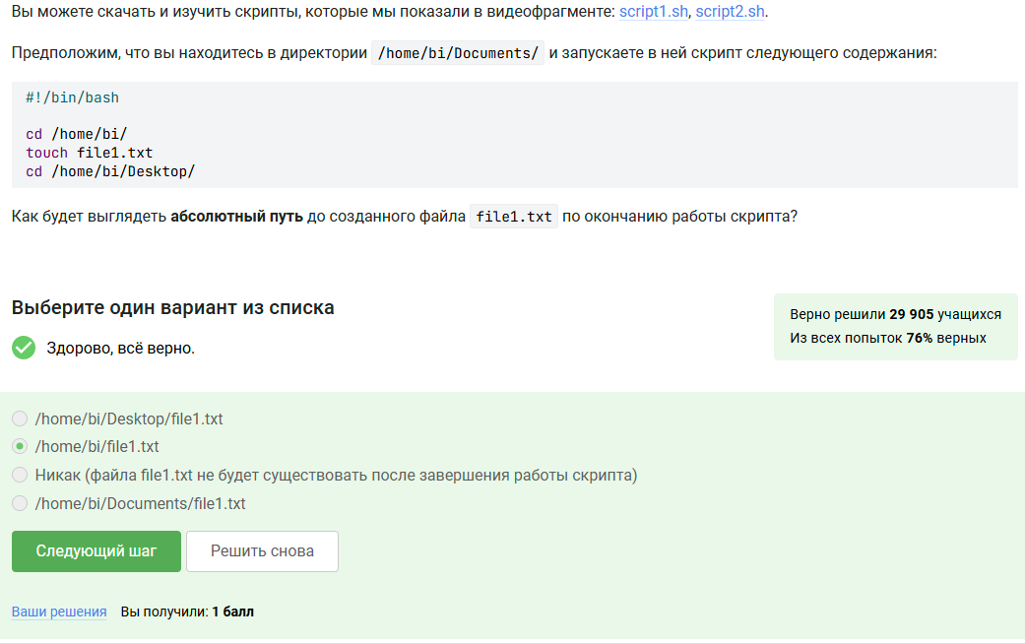

sc7

Задание 8

Именами переменных в bash могут быть:

1)variable123 2)variable_123 3)VARiable 4)__variable

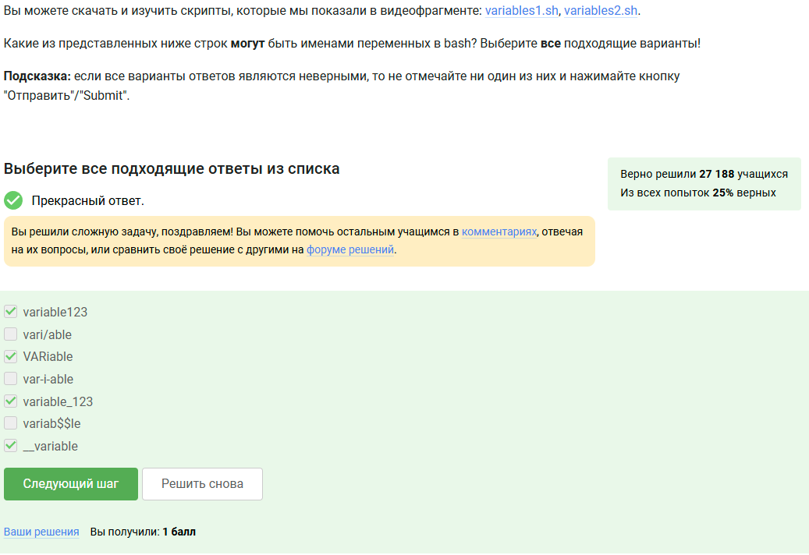

sc8

Задание 9

Напишем скрипт на bash который принимает на вход два аргумента и выводит на экран строку следующего вида - Arguments are: $1=первый_аргумент $2=второй_аргумент

Сам код

var1=$1 var2=$2

echo “Arguments are: $1=var2”

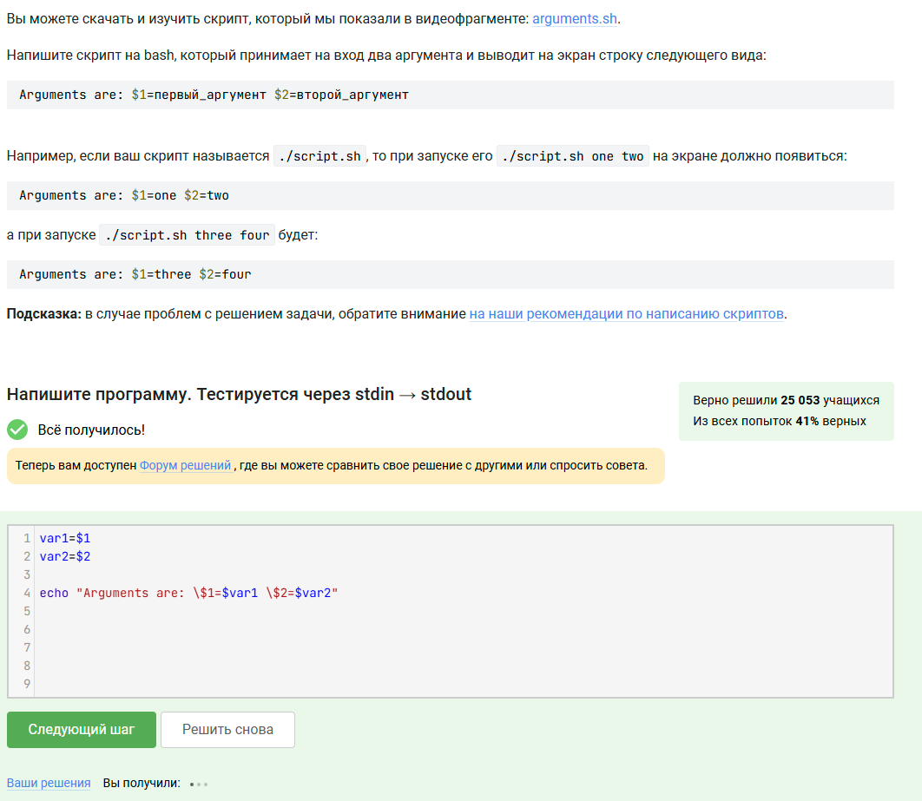

sc9

Задание 10

1)-z “” 2)$var1 ==

var1 != $# -ge 0 4) -n $0 5)!(4 -le 3)

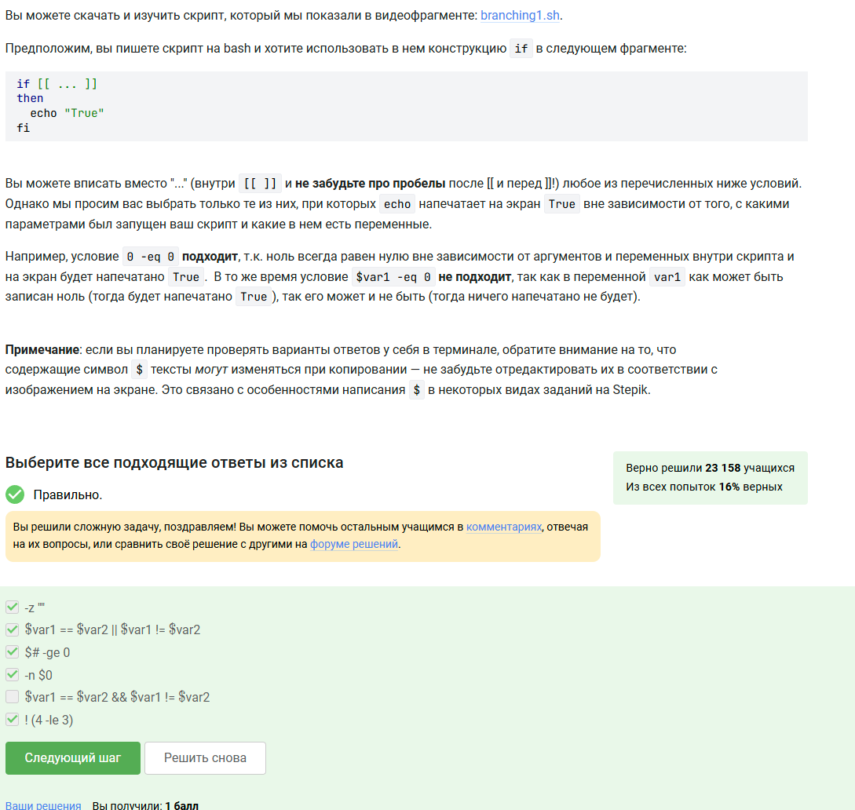

sc10

Задание 11

Сначала var=3 затем var=5 у нас он выведет Сначала four, потом four

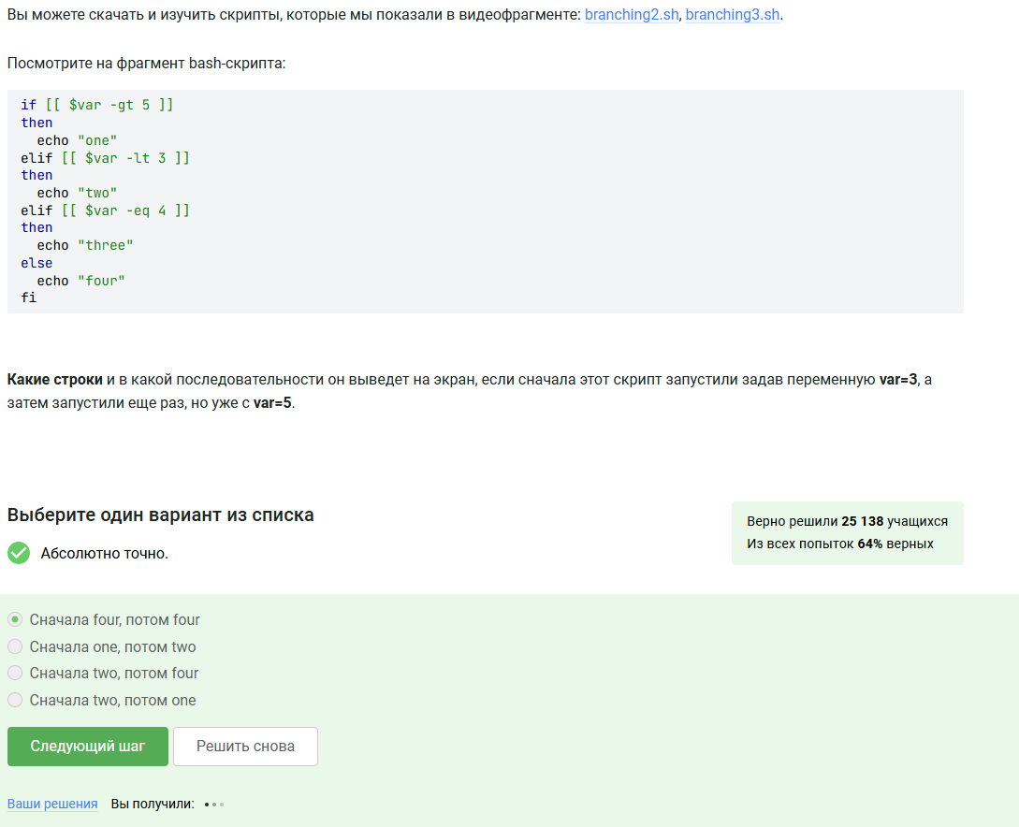

sc11

Задание 12

Напишем скрипн на bash который принимает на вход один аргумент который будет обозначать число студентов в аудитории

Сам скрипт if [[ $1 -eq 1 ]]; then echo “$1 student” elif [[ $1 -gt 1 && $1 -le 4 ]]; then echo “$1 students” elif [[ $1 -ge 5 ]]; then echo “A lot of students” else echo “No students” fi

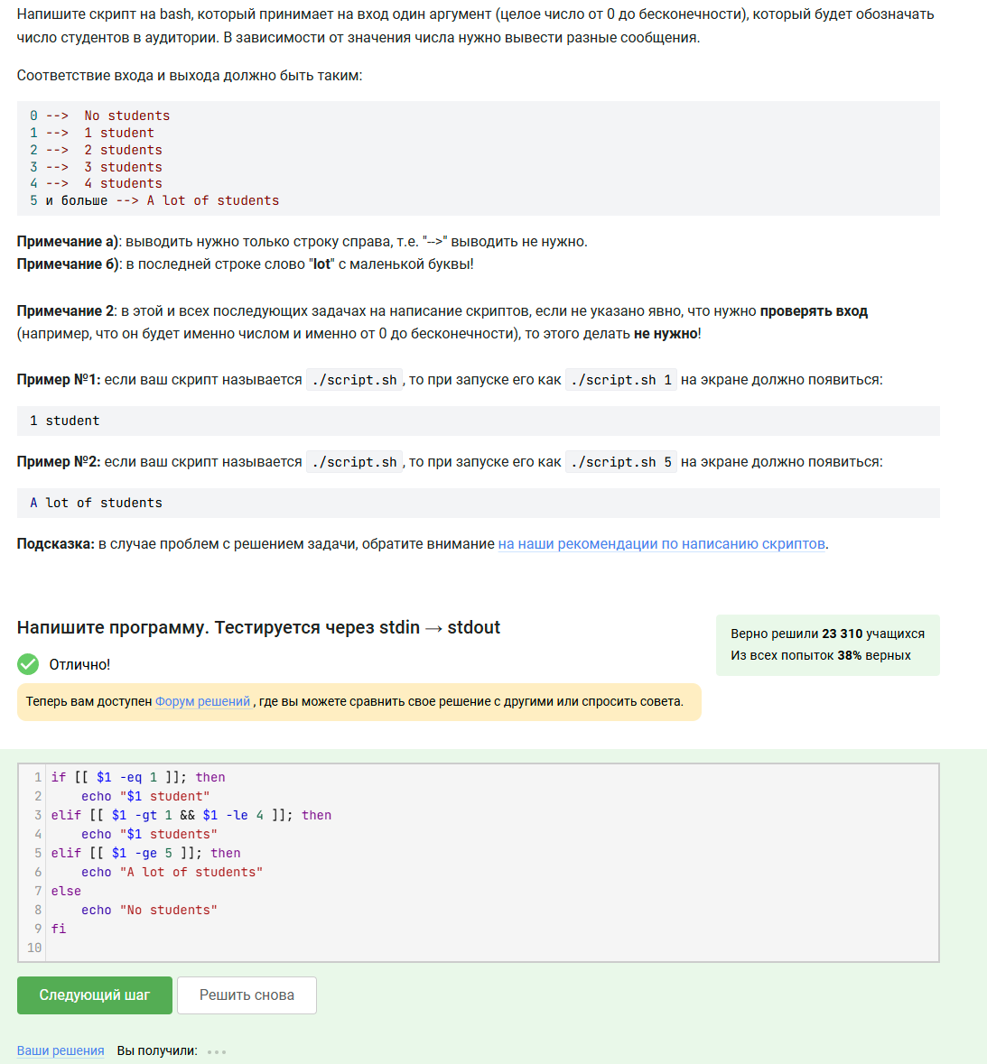

sc12

Задание 13

После запуска скрипта у на выведится 5 start раз и 4 раза finish

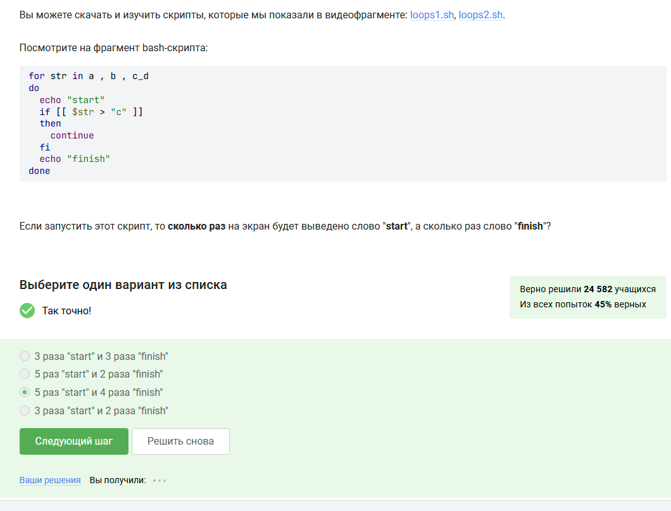

sc13

Задание 14

Напишем скрипн на bash который будет определять в какую возрастную группу попадают пользователи скрипт будет представлен на скрине

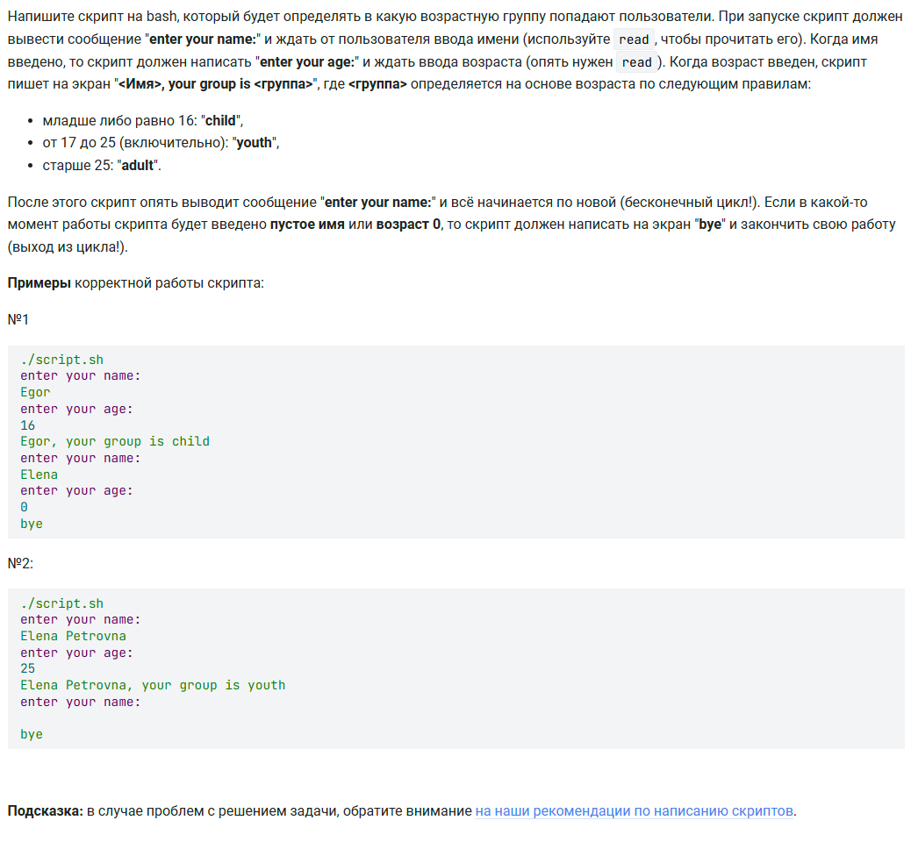

sc14

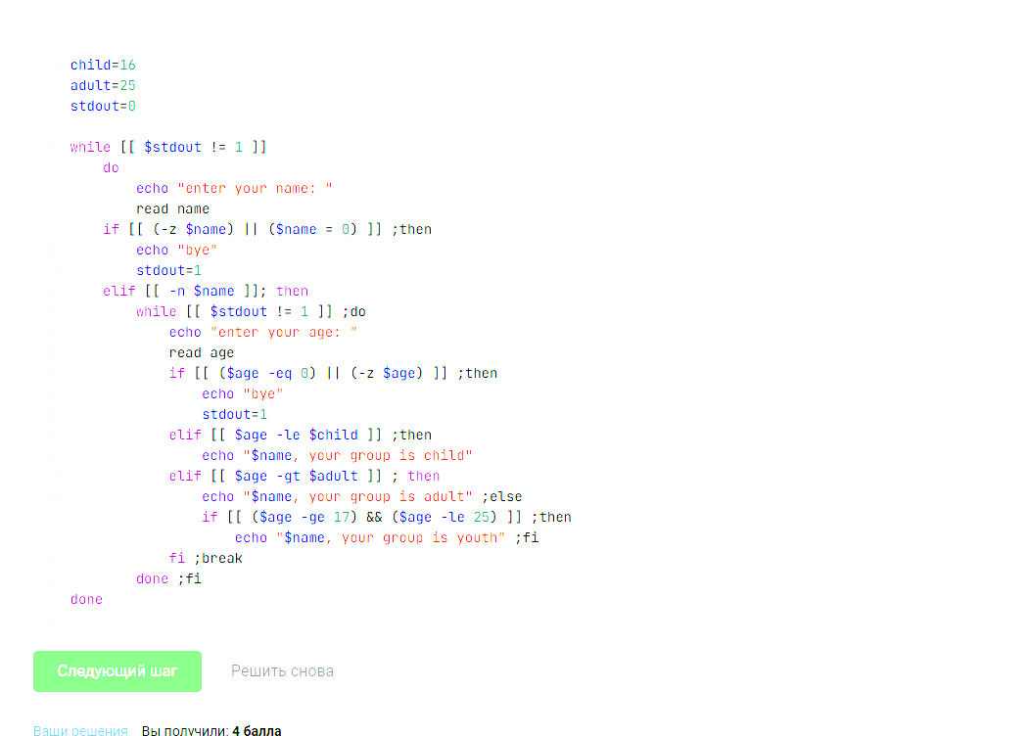

sc15

Задание 15

Из ниже предложенных вариантов ответа увеличивает число а на значение б

1)let a=

b 2)let a=a+b 3)let “a=b” 4)let “a = a + b”

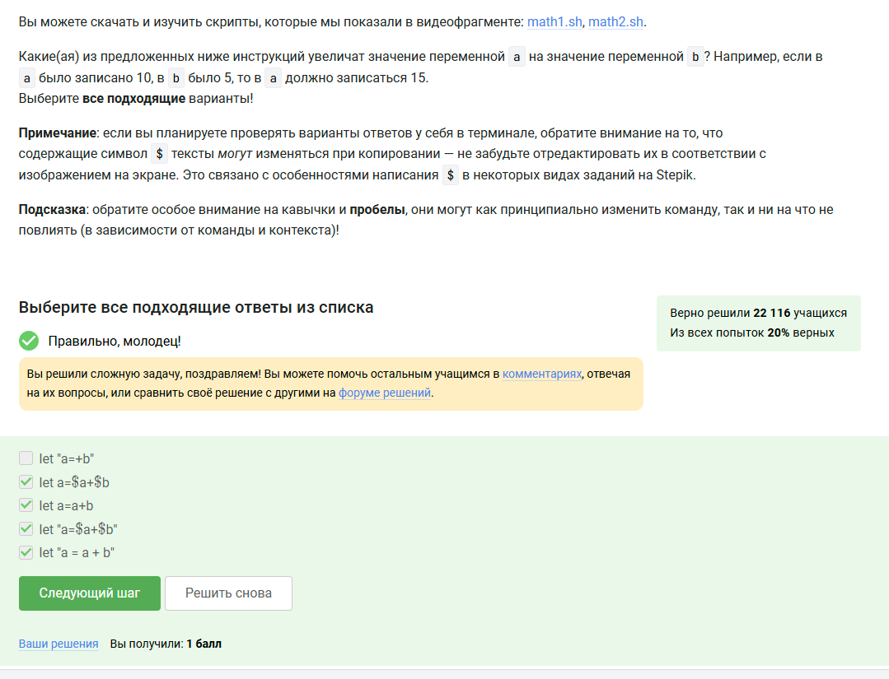

sc16

Задание 16

Команда выведет /home/bi

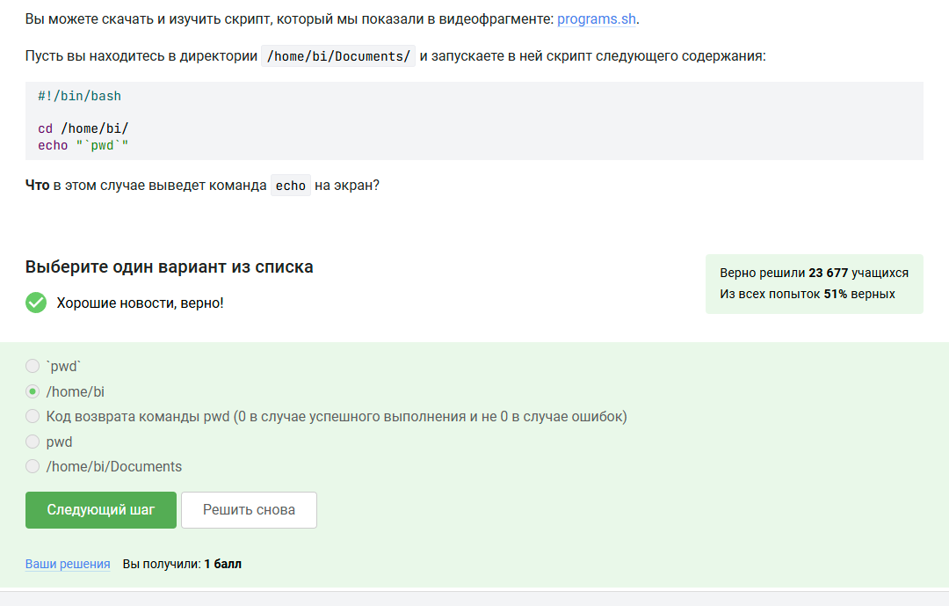

sc17

Задание 17

Ответ

1)if program > some_file.txt 2)Сначала запустить program, затем if [[ $? -eq 0 ]]

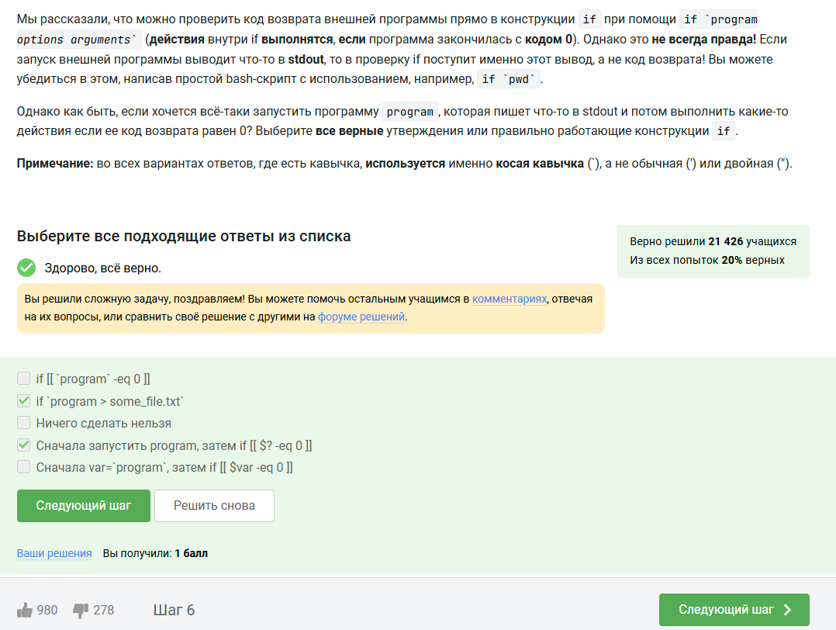

sc18

Задание 18

Команда echo “counters are $c1 and $c2” выведет на экран counters are and 110

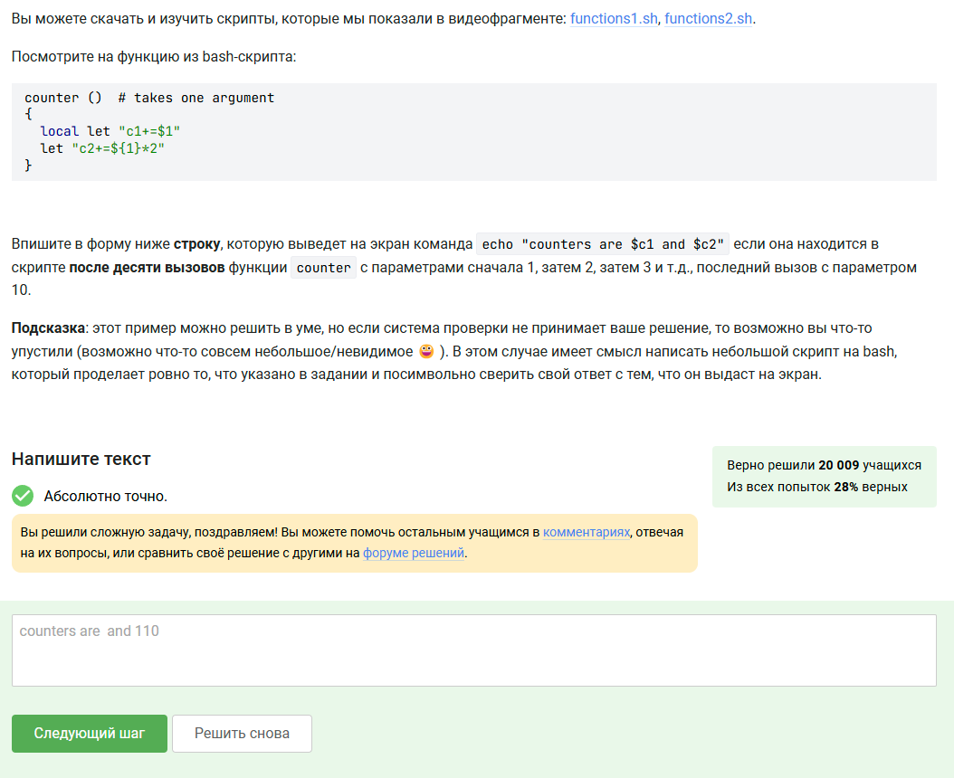

sc19

Задание 19

Напишем скрипнт на bash который будет искать наибольший общий делитель

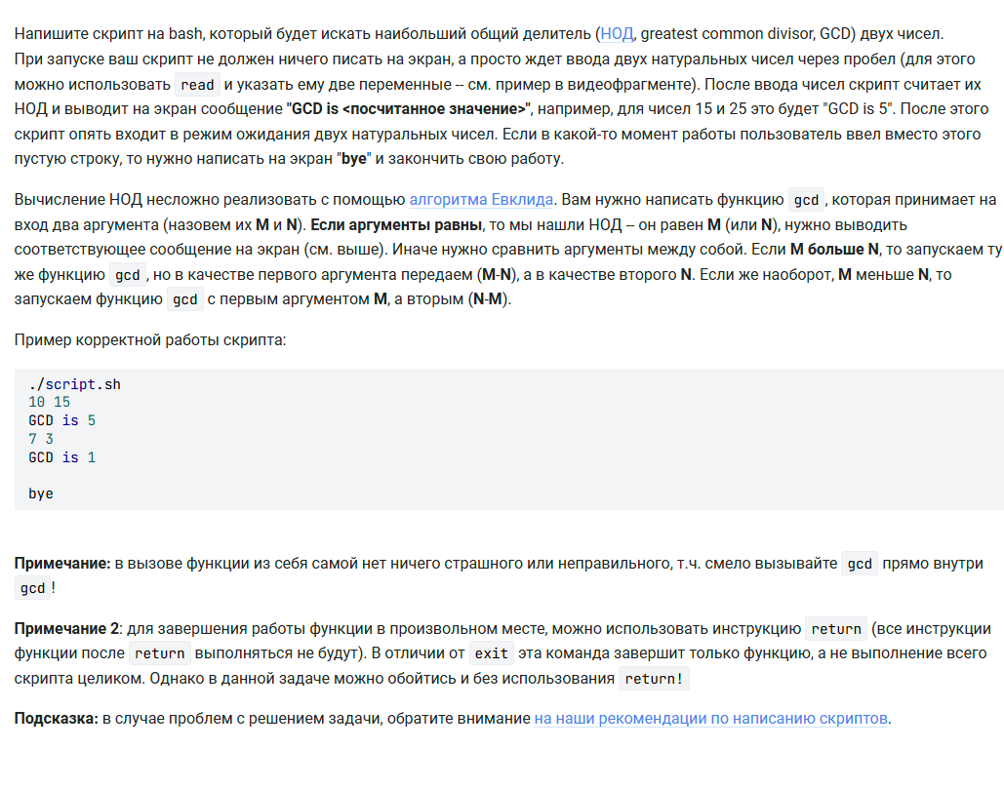

sc20

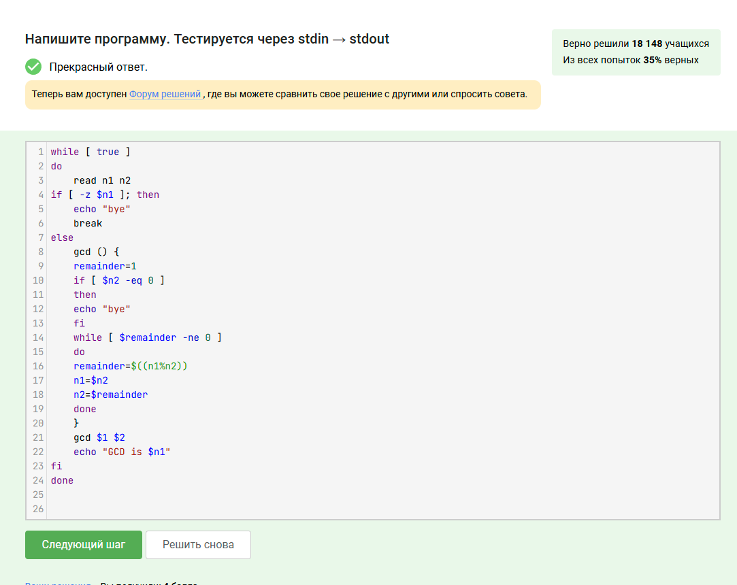

sc21

Задание 20

Напишем калькулятор на bash

Сам скрипт

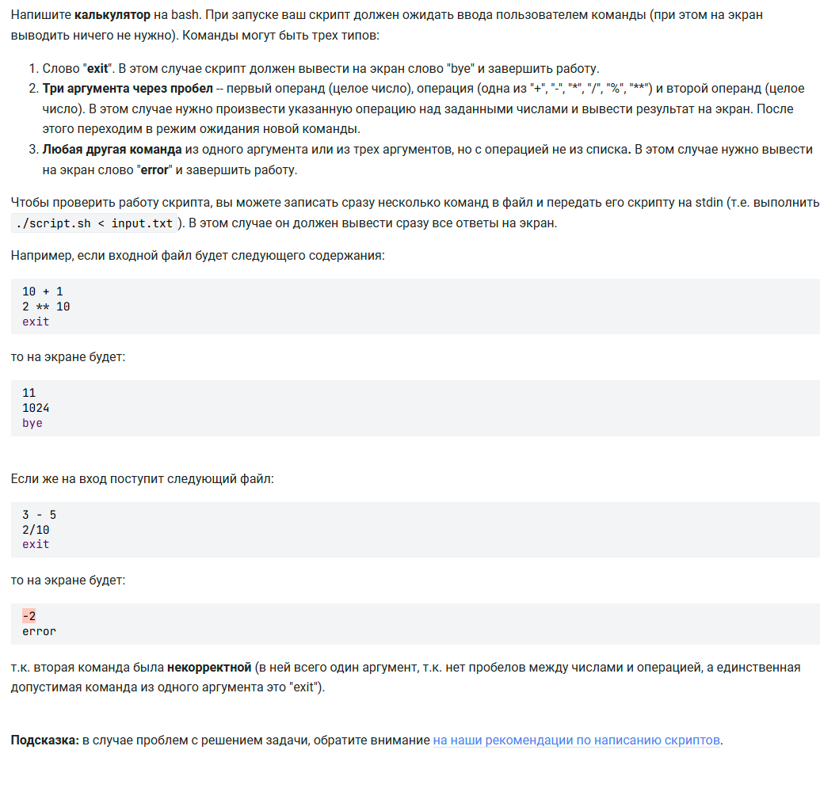

sc22

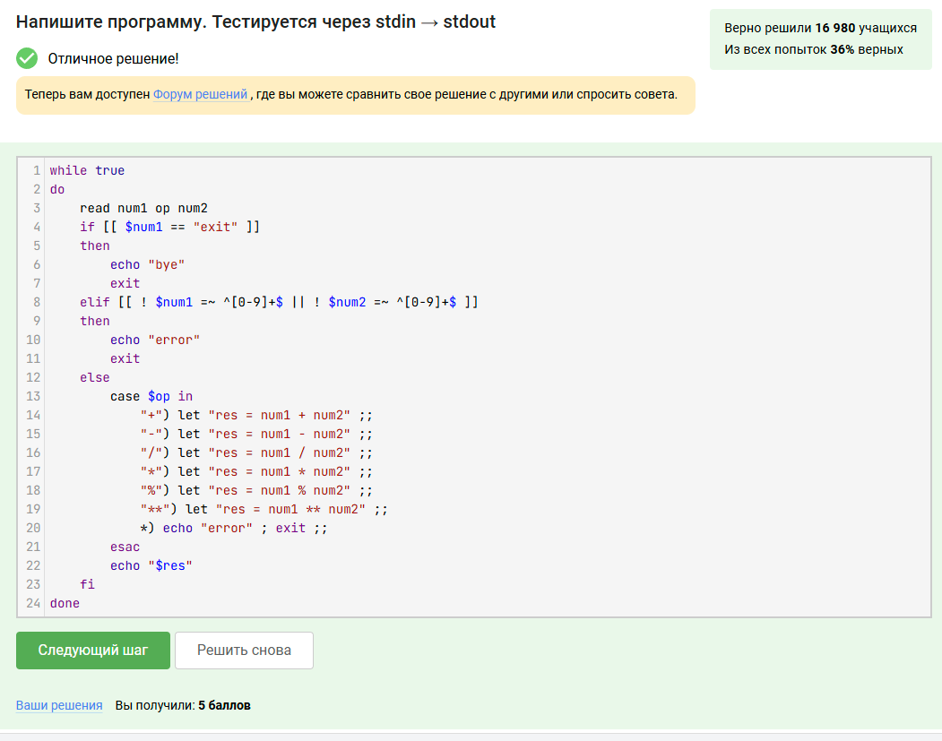

sc23

Задание 21

Команда find /home/bi -iname “star*” но не найдет find /home/bi -name ”star*”

1)STARS.txt 2)Star_Wars.avi

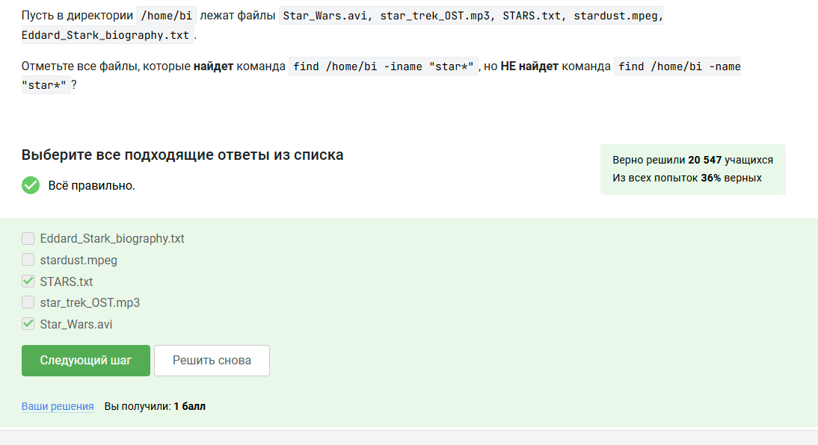

sc24

Задание 22

Команды -path и -name если заменить в команде -name на -path то результат поиска иногда может остаться таким же

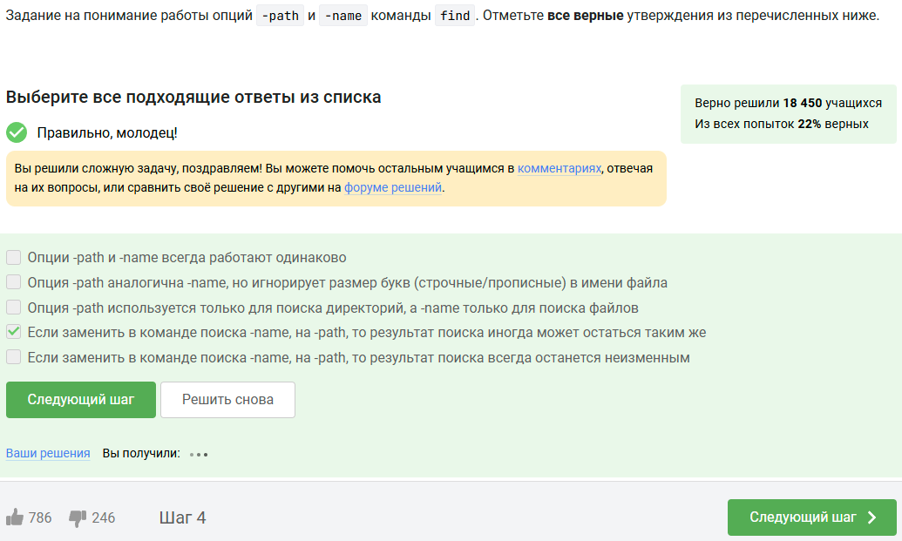

sc25

Задание 23

Из данных трех файлов (file1, file2, file3) будут найдены все кроме file3

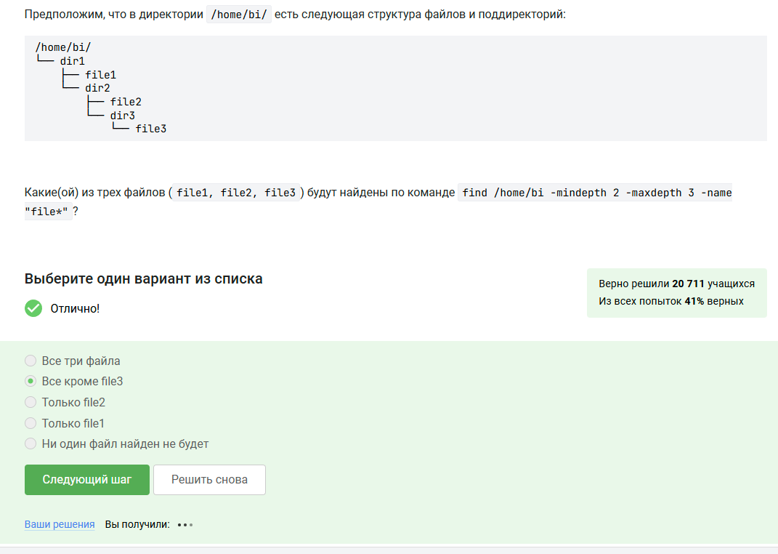

sc26

Задание 24

После выполнения всех команда у нас будет results.txt будет одинакового размера во всех случаях

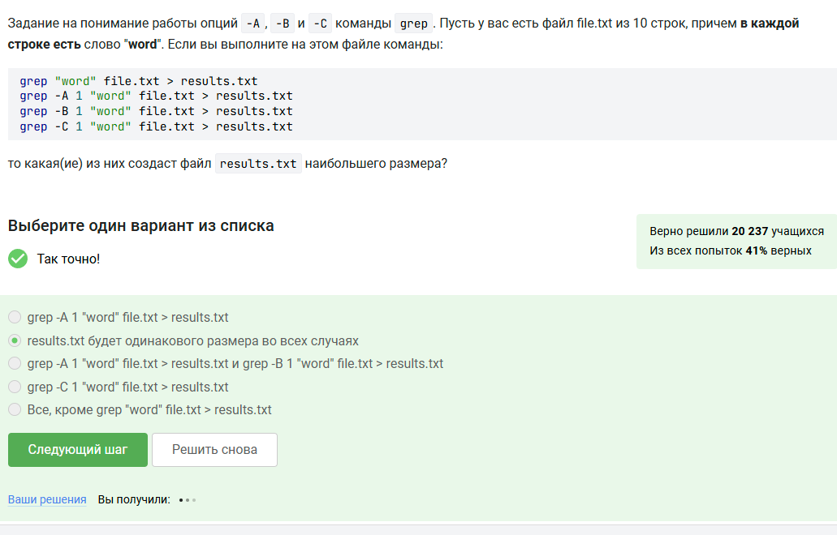

sc27

Задание 25

После команды grep -E “[xklXKL]?[uU]buntu$” text.txt. у нас выведется

1)Linux is not always Ubuntu 2)Hmm, XKLubuntu 3) Mac OS X, Windows, Ubuntu 4)I prefer Kubuntu 5)Lubuntu is better than Ubuntu 6)The best OS is Xubuntu

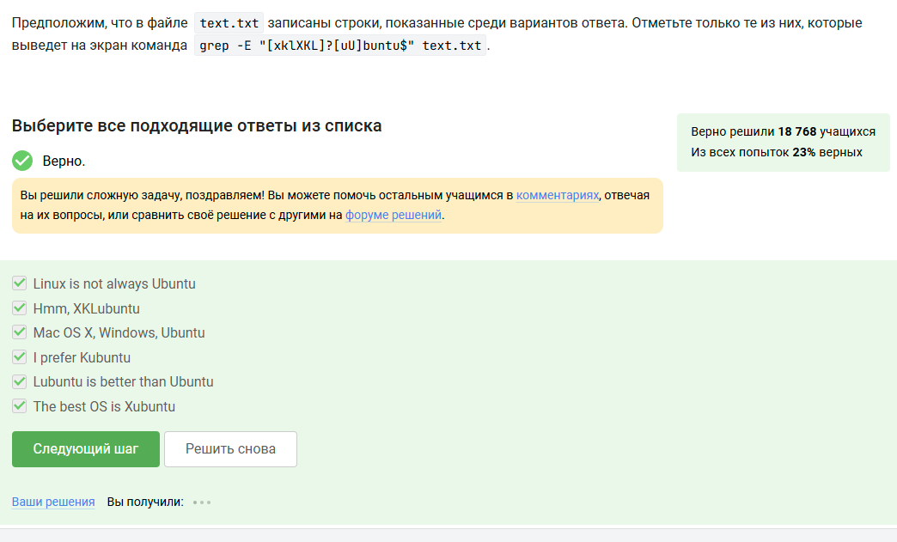

sc28

Задание 26

Если в команде sed -n “/[a-z]*/p” text.txt не указывать опцию -n у нас будет каждая строчка выведена два раза

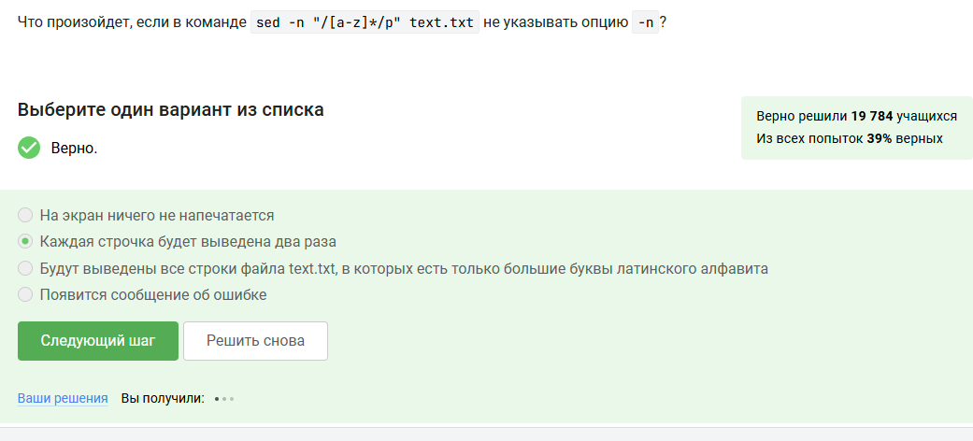

sc29

Задание 27

Ответ sed “s/ [A-Z]+[A-Z]+ / abbreviation /g” input.txt > edited.txt

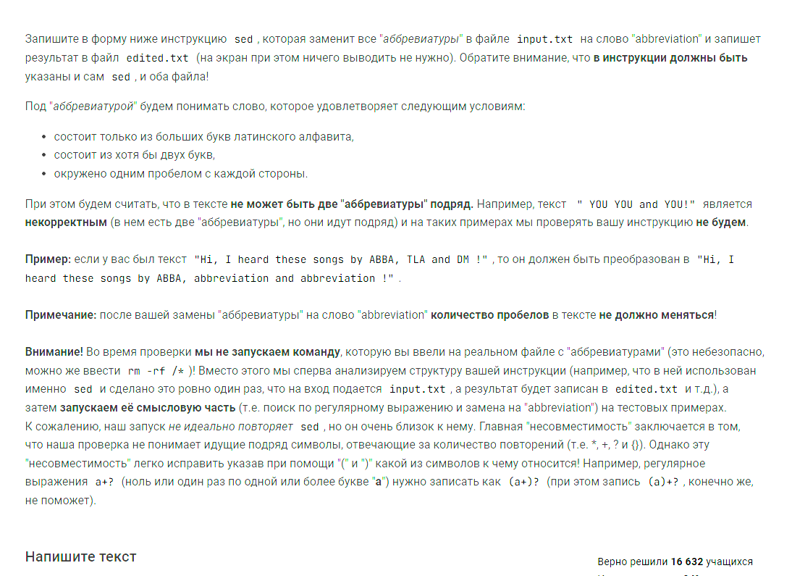

sc30

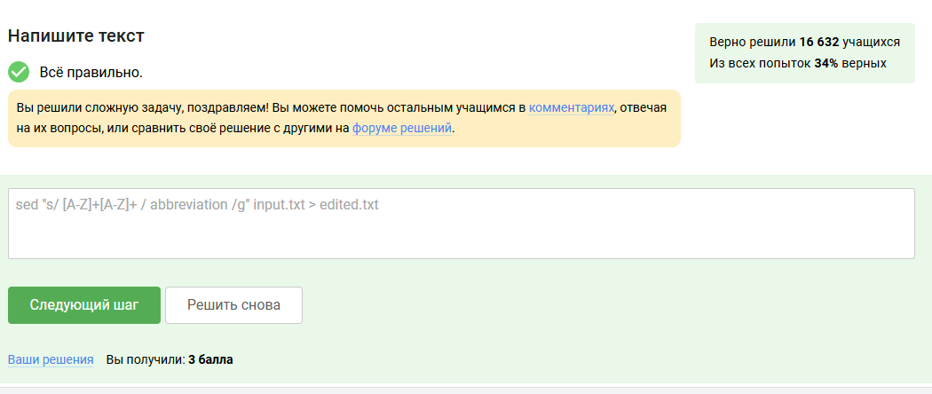

sc31

Задание 28

При запуске gnuplot можно указать опцию -p, –persist

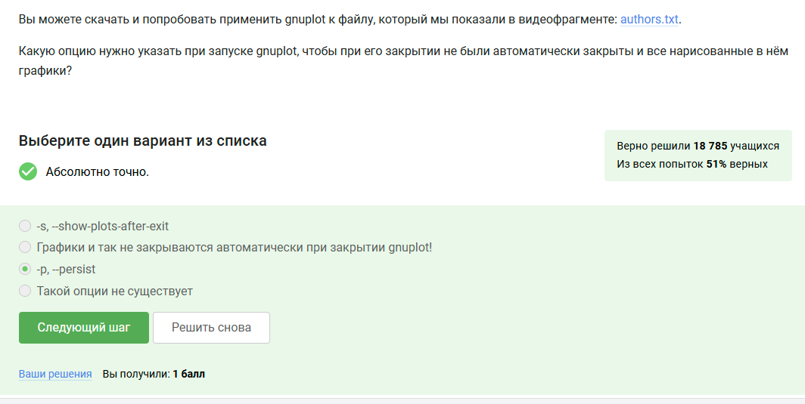

sc30

Задание 29

После выполнения кода у нас будет построена и нарисовано Название – первое значение из второго столбца, нарисовано 9 точек (точка из первой строки пропущена)

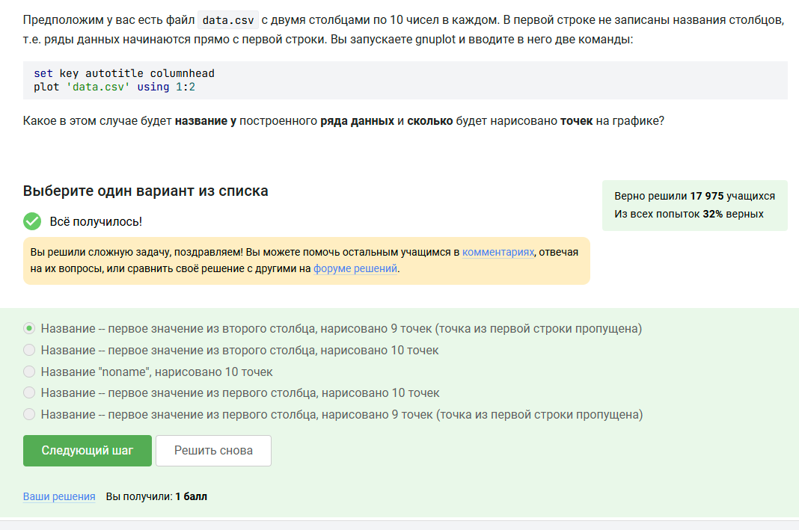

sc33

Задание 30

В скрипт нужно добавить set xtics (“point 1, value”.x1 x1, “point 2, value”.x2 x2, “point 3, value”.x3 x3)

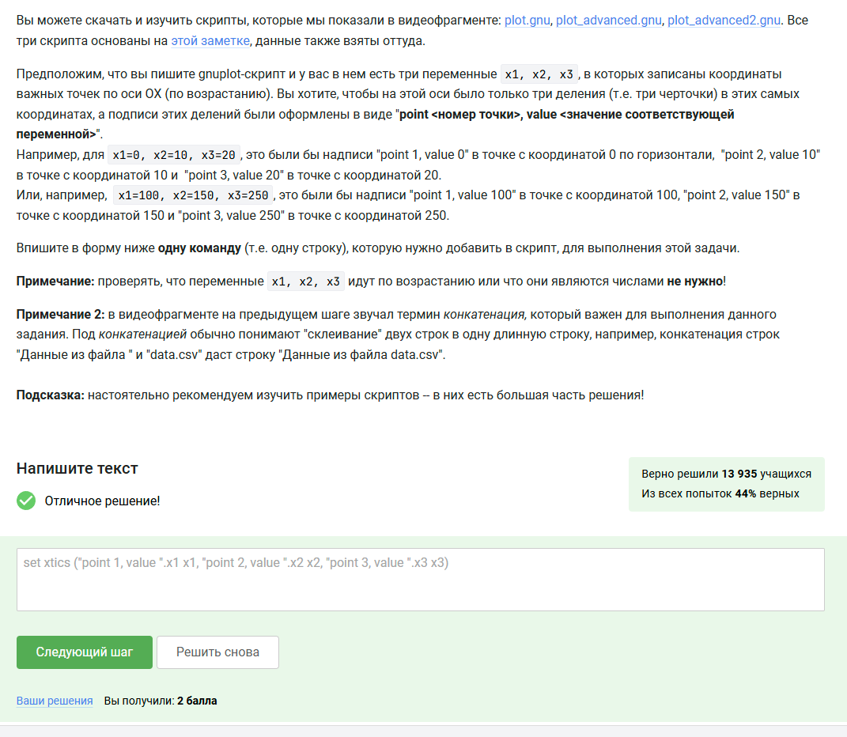

sc34

Задание 31

После изменения файла мы полчим

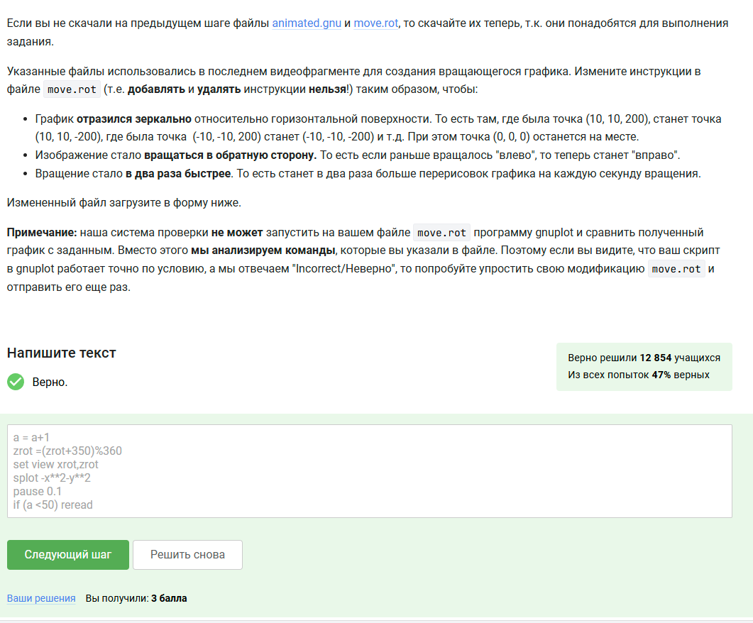

sc35

Задание 32

Команды установят файлу file.txt права доступа rwxrw-r–

1)chmod u+wx file.txt; chmod g+w file.txt 2)chmod a+wx file.txt; chmod o-wx file.txt; chmod g-x file.txt 3)chmod 764 file.txt 4)chmod ug+w file.txt; chmod u+x file.txt

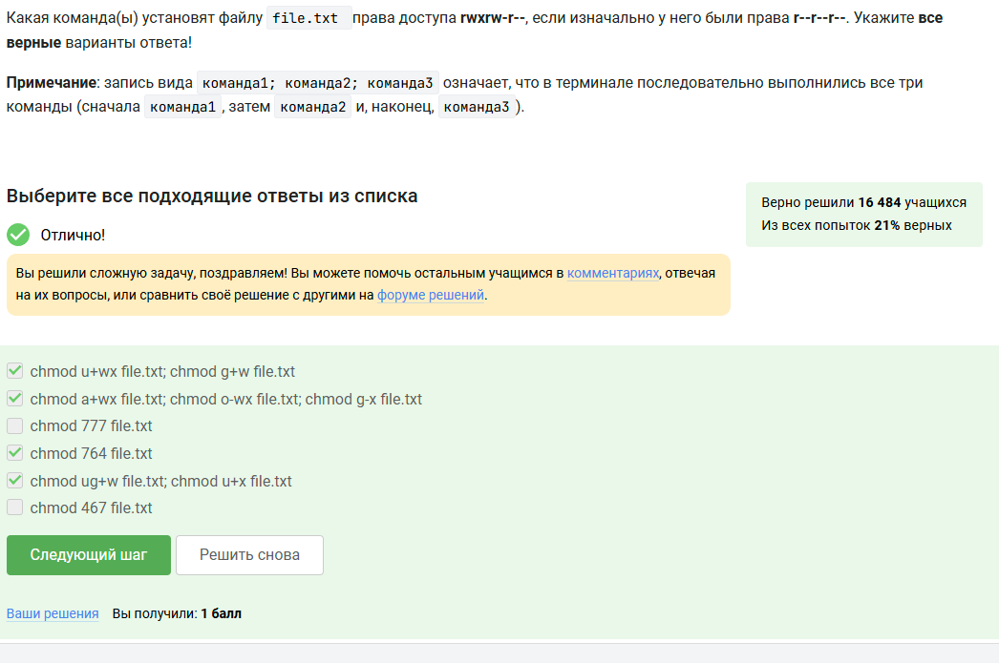

sc36

Задание 33

Ответ

1)sudo chown user:group dir 2)sudo chmod o+w dir 3)sudo chown user dir 4)sudo chmod a+w dir

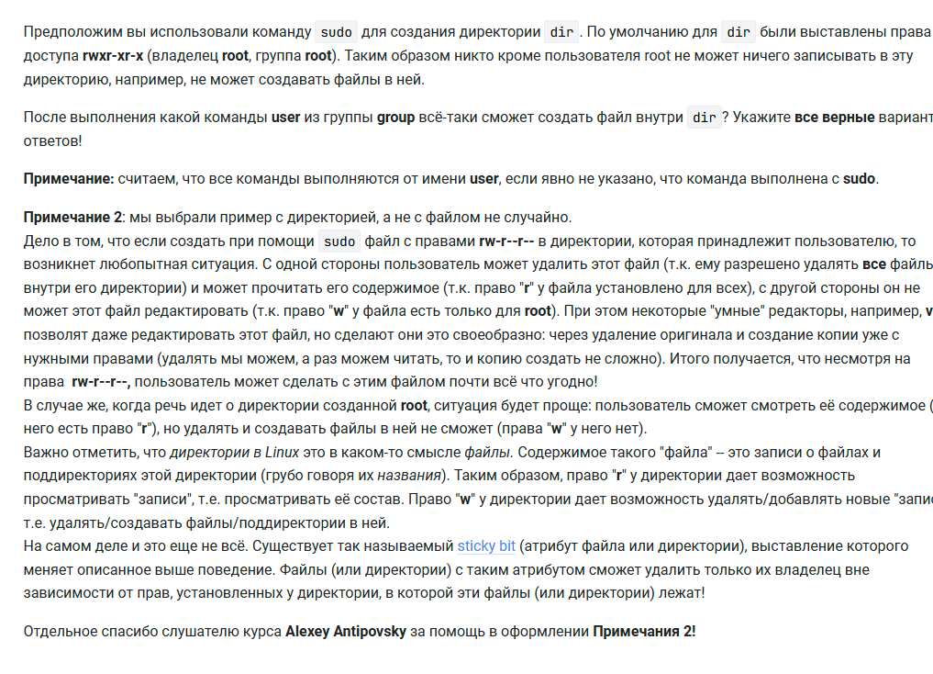

sc37

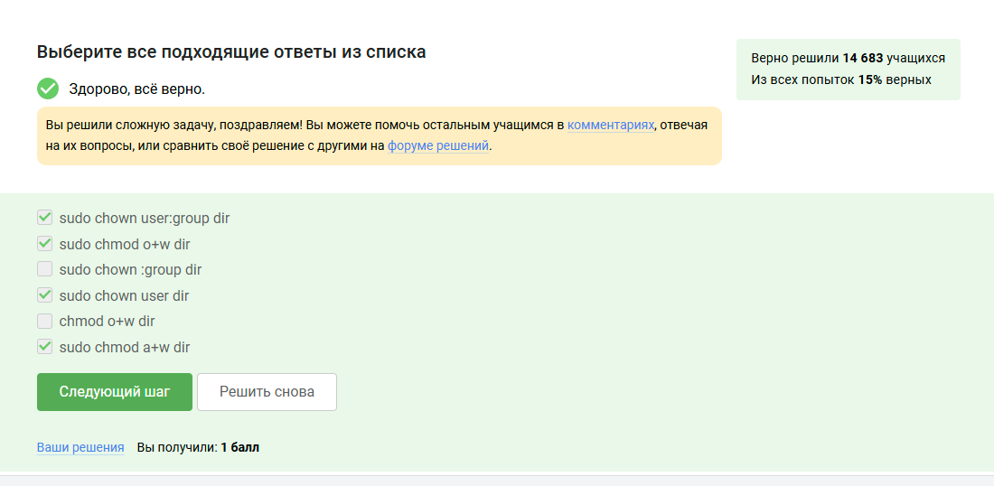

sc38

Задание 34

Характеристики файла можно посчитать с использованием команды wc. 1)Количество символов 2)Количество слов 3)Количество строк

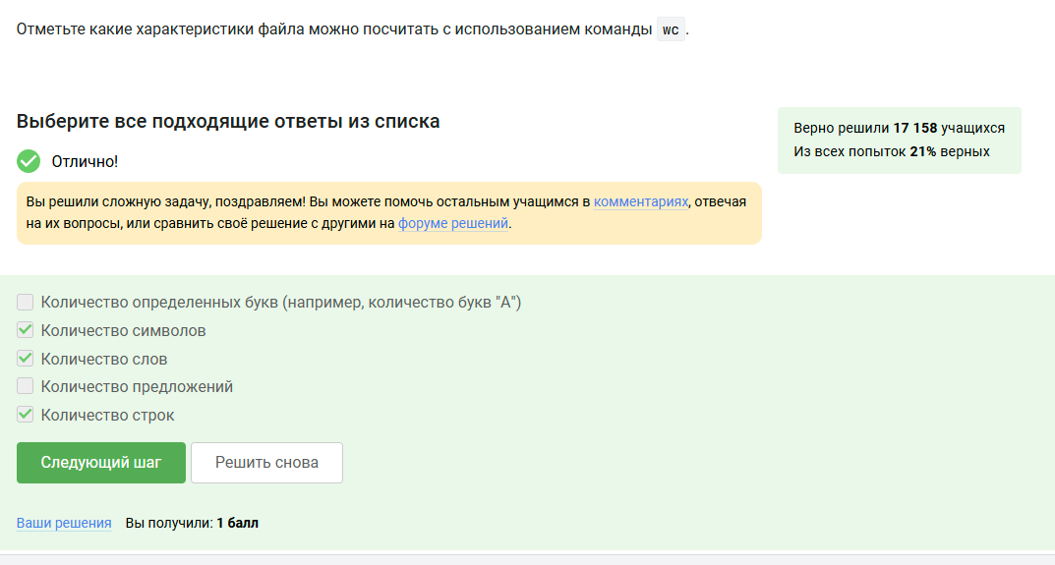

sc39

Задание 35

Напишем форму которая выведет сколько места на диске занимает текущая директория du -h -s

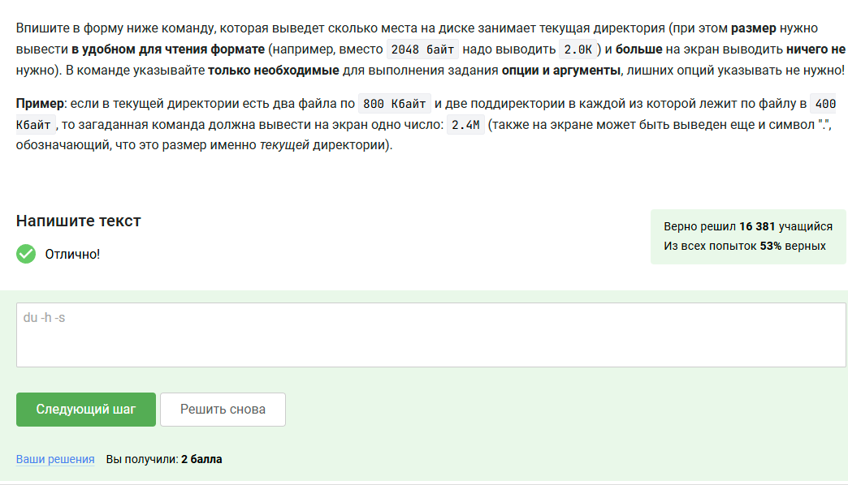

sc40

Задание 36

Команда которая может в текущей директории создаь 3 поддиректории с именами mkdir dir{1,2,3}

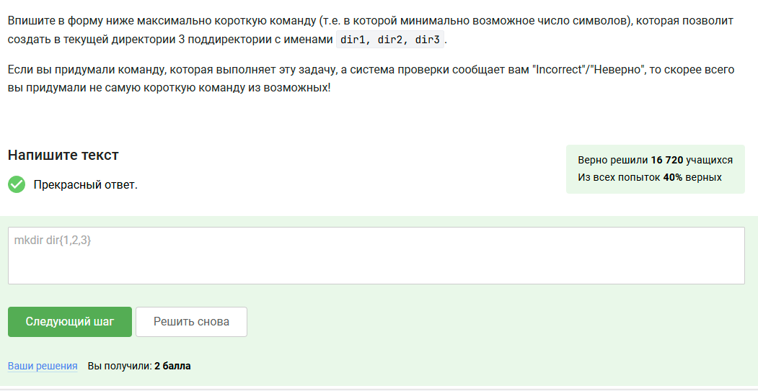

sc41

# 3 Выводы

Я завершил курс stepik